中２数学　チェックテスト　一次関数⑩

　／６

**名前 (　　　　　　　　　　　　)**

１．図で、Oは原点、Aは軸上の点、B，C，E，Fは軸上の点で、

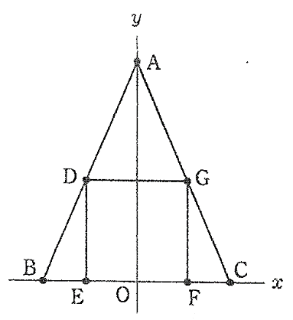

　EO＝OFである。また、D，Gはそれぞれ線分AB，AC上の点で、

　四角形DEFGは正方形である。点A，Bの座標がそれぞれ(0，5)，

　(－2，0)のとき、次の問いに答えなさい。【18B】

① 直線ACの式を求めなさい。

＝

② 点Eの座標を求めなさい。

E：(　　　，　　　)

２．図で、Oは原点、Aは反比例の関係(は定数)のグラフ上の点である。また、Bは軸上の点、Cは軸上の点で、Dは線分OB上の点である。点Aの座標が(2，4)、点Bの座標が9、点Cの座標が2であるとき、次の問いに答えなさい。【24A】

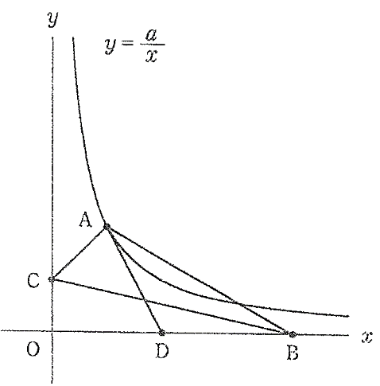

① の値を求めなさい。

＝

② △ACBの面積と△ADBの面積が等しいとき、

点Dの座標を求めなさい。

D：(　　　，　　　)

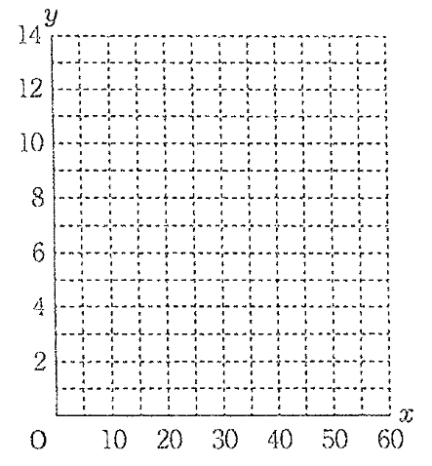

３．太郎さんは、全長が14kmのコースを、スタートのA地点から途中のB地点

までは走り、10分間の休憩をとってから、B地からゴールのC地までは自転

車に乗って進む。このときの太郎さんの走る速さは毎時12km、自転車で進む

速さ毎時24kmであり、スタートしてからゴールするまでに1時間かかった。

このとき、次の問いに答えなさい。【17A】

① 太郎さんがスタートしてから分後にいる地点のA地からの道のりを

kmとして、，の関係をグラフに表しなさい。

② 花子さんは、太郎さんがスタートすると同時に同じコースをC地からA地に向かい出発し、毎時kmの速さで歩いたところ、50分後に太郎さんとすれ違ったという。の値を求めなさい。

＝

